营运部发【2020】303号 签发人：蒋炜

视频号门店转发点赞涨粉激励方案
各门店：
微信视频号是通过朋友点赞，关注、平台主动推送观看方式进行传播，和普通朋友圈传播方式有所不同。为将我司”太极小课堂”进行更好推广，帮助到更多需要帮助的人。现将门店手机作为对外主要推广渠道，作以下要求：
一：推广工具及执行时间
门店手机
2020.10.19开始
二：推广要求
（一）进店顾客
- 是我司微信会员
已经加过门店微信号，指导顾客在视频号关注我们，并点赞最近一期“太极小课堂”
话语话术：
阿姨你好，请问你是不是我们微信会员（是）
我们在微信视频号上由我们公司优秀执业药师每天花1分钟讲用药禁忌、注意事项及健康小知识，可不可以帮我们点赞以下呀，我教您操作，或者我帮您操作。该单可以减去5元（前提是实收金额30元以上）
（如果阿姨拒绝）我们每天都有任务，可不可以帮我们点个赞，不会耽误太长时间只需要一分钟时间就可以。里面知识很实用，谢谢啦！
- 不是我司微信会员
阿姨您好，可以加我们一个门店服务微信吗，可以订药，咨询，邮寄、问价格都可以。
（阿姨愿意）阿姨，有个微信视频号也是我们执业药师团队开展的1分钟知识讲解，你看可以给我们关注，点个赞吗？每天都会有健康知识更新，每天在家花一分钟都可看，如果有用，欢迎转发哟。
（二）未进店微信顾客
每天门店通过门店手机将公司当天最近一期视频号转发给微信会员，按照顾客字母顺序不低于18个（如图，一次最多可转发9个），在备注上写上：【点赞关注该视频号后截图将照片传给我们可获得20元代金券哟】，顾客将关注后的图片截图发给我们，我们送上20元代金券。
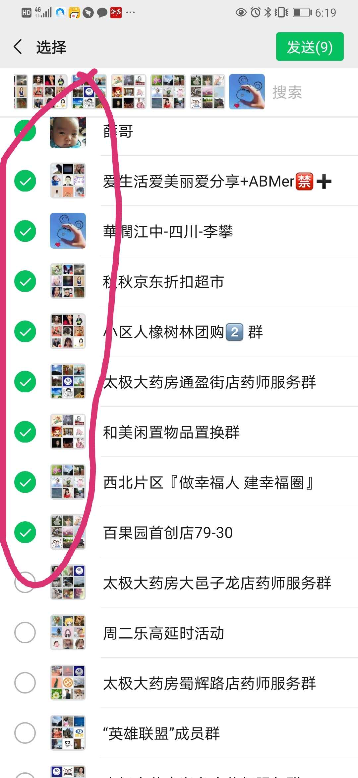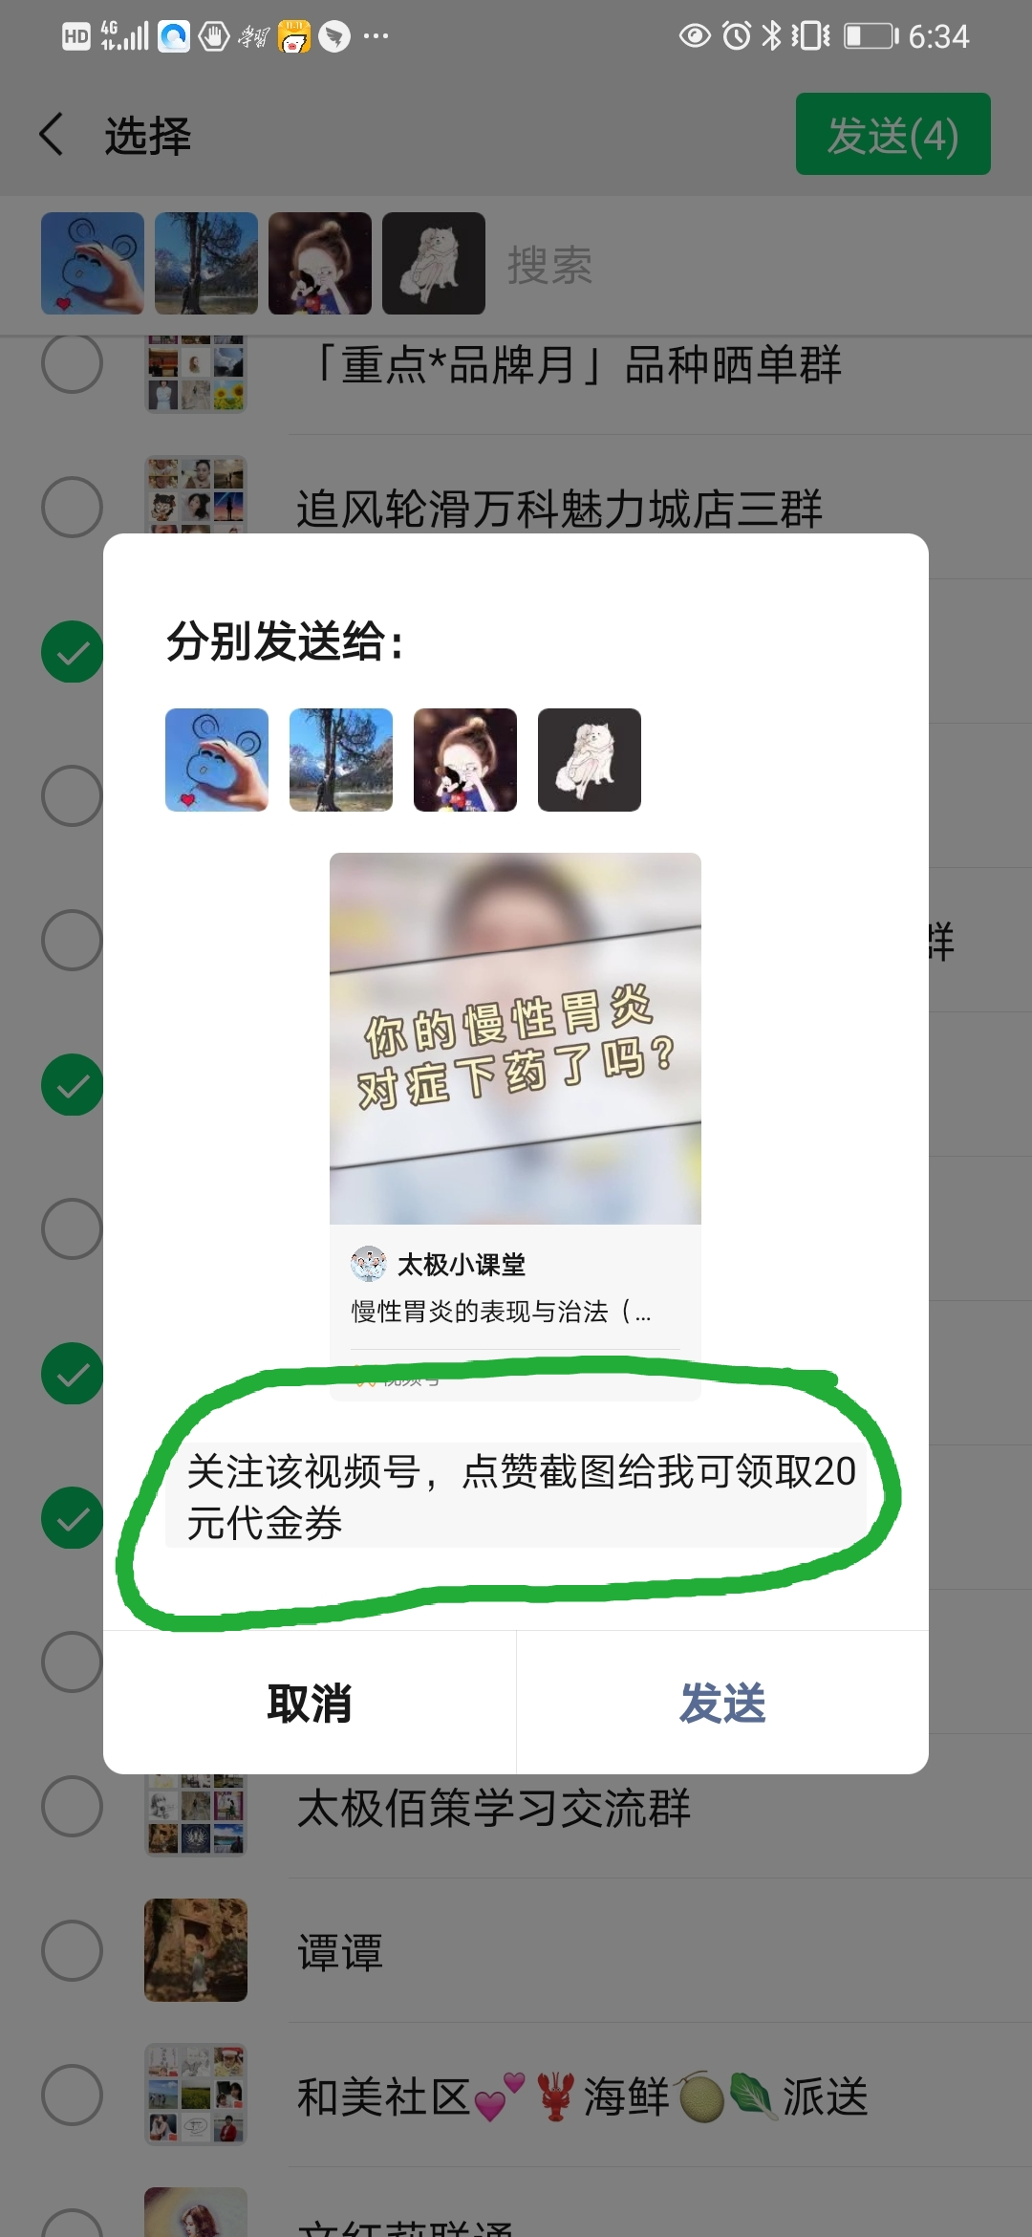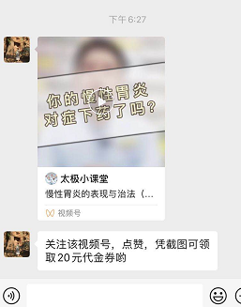
门店伙伴每天将第一张图发到片区群内检核（做完即可发片区群）
有顾客回传照片，门店将以下链接发给顾客，满25省20元。（超低特价不能使用，人工限制）
http://www.sctjdyf.com/index.php?m=wxapi&a=Urlredirect&url=http%3a%2f%2fwww.taijiyizhen.com%2ftjem%2factivity%2factivityPage%3fregWayCode%3dWXGZH_SCTJDYF
门店员工将以上信息复制到门店手机上，方便转发微信，核销方式和公众号领券相同，一个手机号限领取一次。
三、 检核及奖励
（一）每日报销售时上传图片截图显示当天手机转发视频共多少朋友点赞，每周考核一次（片区主管统计），每个门店按照每天不低于2个发展，一周新增点赞增加不低于14个（内部人员及门店微信不算），
（二）每天晚上报销售需上传以下图片同时传到片区群。
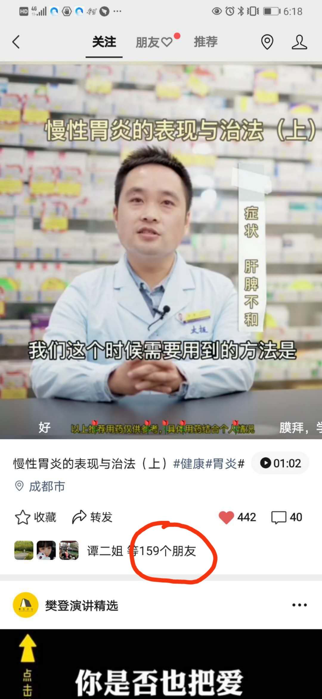
四、 奖励及处罚
激励：每周对片区增加人数前三名门店每人奖励10分（第一名）.8分（第二名）.5分（第三名）
负激励：分片区每周对增加点赞最少的门店进行罚款10元/人
备注：(1)互相添加内部人员及门店手机无效，如有员工恶意添加，处罚200元/家店（营运部巡检、店长会巡检、片区主管巡检都需检查）
(2)门店添加其他门店手机微信，不能超过3个
以上由片区主管上交表格，详细模板由营运部下发。
顾客点赞后，顾客朋友圈微信视频号点开就可看见我们“太极小课堂”视频，顾客就变成了我们推广大使。该项工作认真开展可影响更多门店顾客，将知识散播出去，让更多人了解太极大药房，和太极大药房建立基础连接，留住客流！

营运部
2020.10.16
主题词：关于 视频号 转发 点赞 涨粉 激励方案
四川太极大药房连锁有限公司 2020年10月16日印发
打印:谭莉杨 核对：谭莉杨 （共印1份）

